F4DEB

Description de la carte électronique
EEPROM_BOARD
Table des matières
1 Description de la carte EEPROM_Board 3
2 Schéma fonctionnel 4
3 Schéma Structurel 5
4 PCB 6
5 VU 3D 7
6 Nomenclature 8
7 Validation de la carte 9
7.1.1 Change Logs : 9
8 Photos 10
9 Archives 11

Description de la carte EEPROM_Board

Cette carte permet le stockage de données. Elle permet de stocker 16k octets
Elle aura les fonctions suivantes :

- Lecture de 4 octets à une adresse donnée.
- Écriture de 4 octets à une adresse donnée.

Elle dispose de :
- Une EEPROM série 24C16.
- Un connecteur type KK avec BUSI2C + alimentation.
- Une adresse de bus I2C : 0xA3 en lecture et 0xA2 en écriture.
- Avec un modèle 24C ,elle peut fonctionner avec une alimentation 5V.
- Avec un modèle 25C, elle peut fonctionner avec une alimentation variant de 2.5V à 5V.
- Un switch permettant de choisir l'adresse de l'EEPROM.
- Un connecteur de type KK pour mettre plusieurs carte en cascade afin d'augmenter la capacité mémoire.

Schéma fonctionnel
EEPROM
SERIE
Connecteur KK
4 points
BUS I2C

Alimentation

Adresse

Liste des commandes C

Lecture EEPROM
int eepromDataRead EepromRead (eepromAddress) ;

Cette fonction permet de lire 4 octets renvoyer dans le mot « eepromDataRead » de l'adresse « eepromAdress »

Ecriture EEPROM
void EepromWrite (eepromAddress, eepromDataWrite) ;

Cette fonction permet d'écrire 4 octets contenus dans le mot « eepromDataWrite » à l'adresse « eepromAdress »

Schéma Structurel

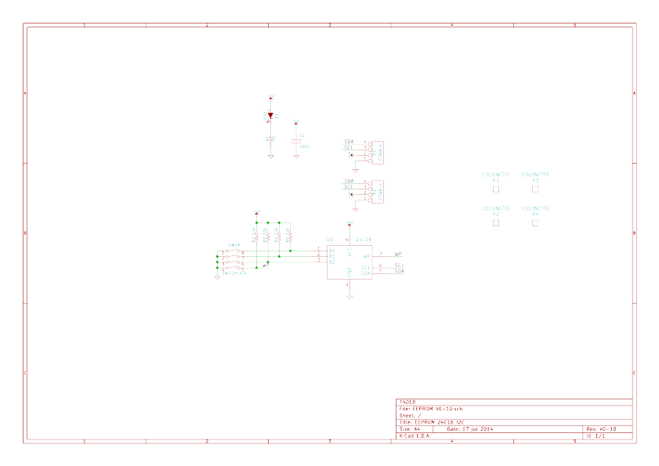

PCB

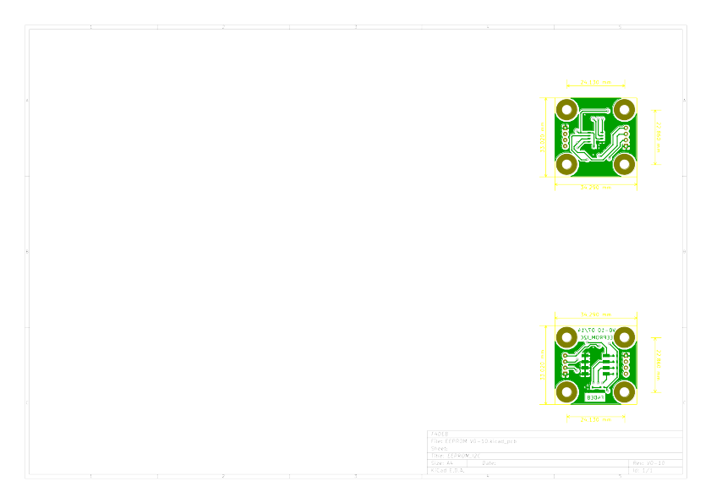
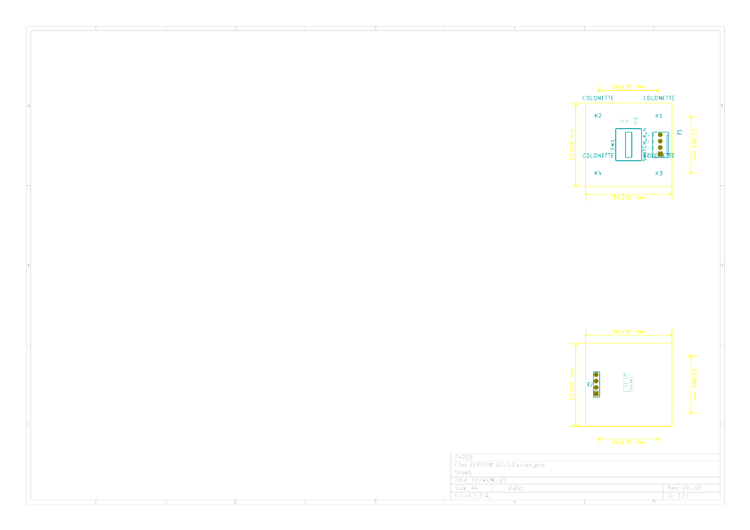

VU 3D

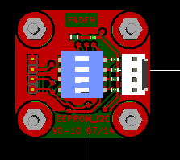

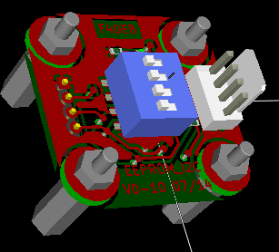

Nomenclature
Fournisseur | Code commande | Fabricant | Description | Prix unitaire | QTY | Prix | Label
Farnell |  |  | 100n 0603 |  | 1 |  | C1
Farnell |  |  | Led vert 0603 |  | 1 |  | D1
Farnell |  |  | Colonnette |  | 1 |  | K1..K4
Farnell |  |  | KK-4 |  | 1 |  | P1,P2
Farnell |  |  | 10k 0603 |  | 1 |  | R1
Farnell |  |  | 10k 0603 |  | 4 |  | R2..R5
Farnell |  |  | SW cms 4 |  | 1 |  | SW1
Farnell |  |  | 24C16 |  | 1 |  | U1

Device

Description du device :

HEADER_DEVICE E
COMMAND_DEVICE R
COMMAND_DEVICE W
COMMAND_DEVICE r
COMMAND_DEVICE w

Description des fonctions :

Validation de la carte

Change Logs :
V0-1 Origin

Photos

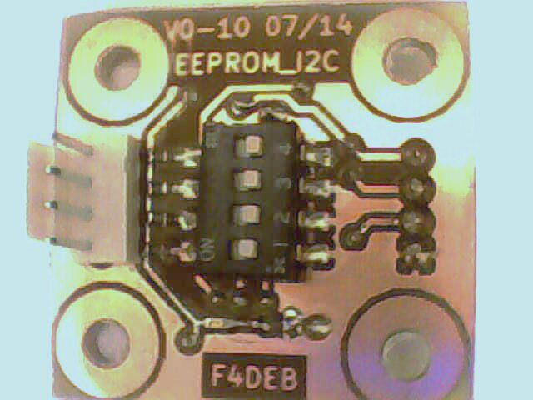
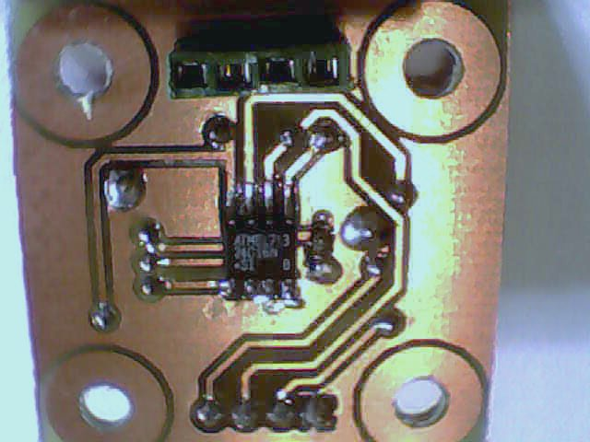

Archives

